FUN11  （＋） | 加法运算（ADDITION）  （将Sa加Sb之和存入D） |  | FUN11  （＋）

指令说明
阶梯图符号 |  | 操作数
Sa：被加数或其缓存器号码。
Sb：加数或其缓存器号码。
D ：存放结果(和)之缓存器号码。
Sa，Sb，D可结合V、Z、P0~P9作间接寻址应用。

范围  操作数 | WX | WY | WM | WS | TMR | CTR | HR | IR | OR | SR | ROR | DR | K | XR
范围  操作数 | WX0  ∣  WX240 | WY0  ∣  WY240 | WM0  ∣  WM1896 | WS0  ∣  WS984 | T0  ∣  T255 | C0  ∣  C255 | R0  ∣  R3839 | R3840∣  R3903 | R3904  ∣  R3967 | R3968  ∣  R4167 | R5000  ∣  R8071 | D0  ∣  D4095 | 16或32位正、负数 | V、Z  P0～p9
Sa | ○ | ○ | ○ | ○ | ○ | ○ | ○ | ○ | ○ | ○ | ○ | ○ | ○ | ○
Sb | ○ | ○ | ○ | ○ | ○ | ○ | ○ | ○ | ○ | ○ | ○ | ○ | ○ | ○
D |  | ○ | ○ | ○ | ○ | ○ | ○ |  | ○ | ○* | ○* | ○ |  | ○

功能叙述
- 当加算控制〝EN〞=1或〝EN↑〞（P指令）由0→1而〝U/S〞=0时，将Sa与Sb以正负数（Sign）运算法则作加法运算并将结果写入D去。同时若和为0，则FO0（D=0）设为1，若发生进位（和超过32767或2147483647），则将FO1（CY）设为1，若发生借位（负数加负数，使和小于-32768或-2147483648），则FO2（BR）设为1。所有FO之状态均维持到本指令下次执行时才被新执行结果所取代。
- 当加算控制〝EN〞=1或〝EN↑〞（P指令）由0→1而〝U/S〞=1时，将Sa与Sb以正整数（Unsign）运算法则作加法运算并将结果写入D去。同时若和为0，则FO0（D=0）设为1，若发生进位（和超过65535或4294967295），则进位FO1（CY）设为1。

程序范例 | 16位加法例

阶梯图 | 按键操作 | 简码指令
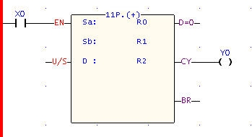 |  | ORG X 0  FUN 11P  Sa： R 0  Sb： R 1  D： R 2  FO 1  OUT Y 0

FUN11  （＋） | 加法运算（ADDITION）  （将Sa加Sb之和存入D） | FUN11  （＋）

Sa | R0 | 12345 | R0＋R1＝32770
Sb | R1 | 20425 | R0＋R1＝32770
X0＝
D | R2 | 2 | 32768+2=32770
 | Y0＝1（进位1代表＋32768）

FUN12  （－） | 减法运算（SUBTRACTION）  （将Sa减Sb之和存入D） |  | FUN12  （－）

指令说明
阶梯图符号 |  | 操作数
Sa：被减数或其缓存器号码。
Sb：减数或其缓存器号码。
D ：存放结果(差)之缓存器号码。
Sa，Sb，D可结合V、Z、P0~P9作间接寻址应用。

范围  操作数 | WX | WY | WM | WS | TMR | CTR | HR | IR | OR | SR | ROR | DR | K | XR
范围  操作数 | WX0  ∣  WX240 | WY0  ∣  WY240 | WM0  ∣  WM1896 | WS0  ∣  WS984 | T0  ∣  T255 | C0  ∣  C255 | R0  ∣  R3839 | R3840∣  R3903 | R3904  ∣  R3967 | R3968  ∣  R4167 | R5000  ∣  R8071 | D0  ∣  D4095 | 16或32位正、负数 | V、Z  P0～p9
Sa | ○ | ○ | ○ | ○ | ○ | ○ | ○ | ○ | ○ | ○ | ○ | ○ | ○ | ○
Sb | ○ | ○ | ○ | ○ | ○ | ○ | ○ | ○ | ○ | ○ | ○ | ○ | ○ | ○
D |  | ○ | ○ | ○ | ○ | ○ | ○ |  | ○ | ○* | ○* | ○ |  | ○

功能叙述
- 当减算控制〝EN〞=1或〝EN↑〞（P指令）由0→1而〝U/S〞=0时，将Sa与Sb以正负数（Sign）运算法则作减法运算并将结果写入D去。同时若差为0，则FO0（D=0）设为1，若发生进位（正数减负数，使差超过+32767或+2147483647）则FO1（CY）设为1，若借位发生（负数减正数，使差小于-32768或-2147483648）则FO2（BR）设为1。所有FO之状态均维持到本指令下一次执行时才被新执行结果所取代。
- 当减算控制〝EN〞=1或〝EN↑〞（P指令）由0→1而〝U/S〞=1时，将Sa与Sb以正整数（Unsign）运算法则作减法运算并将结果写入D去。同时若差为0，则FO0（D=0）设为1，若借位发生（Sa－Sb＜0）则FO2（BR）设为1。
程序范例 | 16位减法例

阶梯图 | 按键操作 | 简码指令
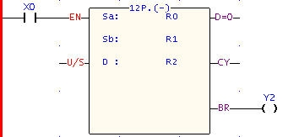 |  | ORG X 0  FUN 12  Sa： R 0  Sb： R 1  D： R 2  FO 2  OUT Y 2

FUN12  （－） | 减法运算（SUBTRACTION）  （将Sa减Sb之和存入D） | FUN12  （－）

Sa | R0 | －5 | R0－R1＝－32772
Sb | R1 | 32767 | R0－R1＝－32772
X0＝1
D | R2 | －4 | －32768－4＝－32772
 | Y2＝1（借位1代表－32768）

FUN13  （＊） | 乘法运算（MULTIPLICATION）  （将Sa乘Sb之积存入D） |  | FUN13  （＊）

指令说明
阶梯图符号 |  | 操作数
Sa：被乘数或其缓存器号码。
Sb：乘数或其缓存器号码。
D ：存放结果(积)之缓存器号码。
Sa，Sb，D可结合V、Z、P0~P9作间接寻址应用。

范围  操作数 | WX | WY | WM | WS | TMR | CTR | HR | IR | OR | SR | ROR | DR | K | XR
范围  操作数 | WX0  ∣  WX240 | WY0  ∣  WY240 | WM0  ∣  WM1896 | WS0  ∣  WS984 | T0  ∣  T255 | C0  ∣  C255 | R0  ∣  R3839 | R3840∣  R3903 | R3904  ∣  R3967 | R3968  ∣  R4167 | R5000  ∣  R8071 | D0  ∣  D4095 | 16或32位正、负数 | V、Z  P0～p9
Sa | ○ | ○ | ○ | ○ | ○ | ○ | ○ | ○ | ○ | ○ | ○ | ○ | ○ | ○
Sb | ○ | ○ | ○ | ○ | ○ | ○ | ○ | ○ | ○ | ○ | ○ | ○ | ○ | ○
D |  | ○ | ○ | ○ | ○ | ○ | ○ |  | ○ | ○* | ○* | ○ |  | ○

功能叙述
- 当乘算控制〝EN〞=1或〝EN↑〞（P指令）由0→1而〝U/S〞=0时，将Sa与Sb以正负数（Sign）运算法则作乘法运算并将结果写入D去。同时若积为0，则FO0（D=0）设为1，若积为负数则将FO1（D＜0）设为1。
- 当乘算控制〝EN〞=1或〝EN↑〞（P指令）由0→1而〝U/S〞=1时，将Sa与Sb以正整数（Unsign）运算法则作乘法运算并将结果写入D去。同时若积为0，则FO0（D=0）设为1。
程序范例1 | 16位乘法例

阶梯图 | 按键操作 | 简码指令
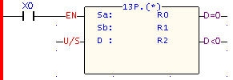 |  | ORG X 0  FUN 13P  Sa： R 0  Sb： R 1  D： R 2

FUN13  （＊） | 乘法运算（MULTIPLICATION）  （将Sa乘Sb之积存入D） | FUN13（＊）

 | 被乘数Sa | R0
 | 被乘数Sa | 12345

× | 乘数Sb | R1
× | 乘数Sb | 4567

积D | R3 | R2
积D | 56379615

FUN13  （＊） | 乘法运算（MULTIPLICATION）  （将Sa乘Sb之积存入D） | FUN13  （＊）
程序范例2 | 32位乘法例

阶梯图 | 按键操作 | 简码指令
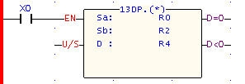 |  | ORG X 0  FUN 13D  Sa： R 0  Sb： R 2  D： R 4

 |  | 被乘数Sa | R1 | R0
 |  | 被乘数Sa | 12345678

 | × | 乘数Sb | R3 | R2
 | × | 乘数Sb | 456

积D | R7 | R6 | R5 | R4
积D | 5629629168

FUN14  （／） | 除法运算（DIVISION）  （将Sa除以Sb所得之商和余数存到D去） |  | FUN14  （／）

指令说明
阶梯图符号 |  | 操作数
Sa：被除数或其缓存器号码。
Sb：除数或其缓存器号码。
D ：存放结果(商和余数)之缓存器号码。
Sa，Sb，D可结合V、Z、P0~P9作间接寻址应用。

范围  操作数 | WX | WY | WM | WS | TMR | CTR | HR | IR | OR | SR | ROR | DR | K | XR
范围  操作数 | WX0  ∣  WX240 | WY0  ∣  WY240 | WM0  ∣  WM1896 | WS0  ∣  WS984 | T0  ∣  T255 | C0  ∣  C255 | R0  ∣  R3839 | R3840∣  R3903 | R3904  ∣  R3967 | R3968  ∣  R4167 | R5000  ∣  R8071 | D0  ∣  D4095 | 16或32位正、负数 | V、Z  P0～p9
Sa | ○ | ○ | ○ | ○ | ○ | ○ | ○ | ○ | ○ | ○ | ○ | ○ | ○ | ○
Sb | ○ | ○ | ○ | ○ | ○ | ○ | ○ | ○ | ○ | ○ | ○ | ○ | ○ | ○
D |  | ○ | ○ | ○ | ○ | ○ | ○ |  | ○ | ○* | ○* | ○ |  | ○

功能叙述
- 当除算控制〝EN〞=1或〝EN↑〞（P指令）由0→1而〝U/S〞=0时，将Sa与Sb以正负数（Sign）运算法则作除法运算并将结果写入D去。同时若商为0，则FO0（商=0）设为1，若除数Sb=0则错误旗号FO1（除数=0）设为1且本指令不执行。
- 当除算控制〝EN〞=1或〝EN↑〞（P指令）由0→1而〝U/S〞=1时，将Sa与Sb以正整数（Unsign）运算法则作除法运算并将结果写入D去。同时若商为0，则FO0（商=0）设为1，若除数Sb=0则错误旗号FO1（除数=0）设为1且本指令不执行。
程序范例1 | 16位除法例

阶梯图 | 按键操作 | 简码指令
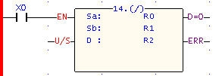 |  | ORG X 0  FUN 14  Sa： R 0  Sb： R 1  D： R 2

FUN14  （／） | 除法运算（DIVISION）  （将Sa除以Sb所得之商和余数存到D去） | FUN14  （／）

 | 被除数Sa | R0
 | 被除数Sa | 256

÷ | 除数Sb | R1
÷ | 除数Sb | 12

D | R3 |  | R2
D | 4 |  | 21
 | 余数 |  | 商

FUN14  （／） | 除法运算（DIVISION）  （将Sa除以Sb所得之商和余数存到D去） | FUN14  （／）
程序范例2 | 32位除法例

阶梯图 | 按键操作 | 简码指令
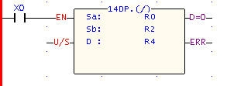 |  | ORG X 0  FUN 14D  Sa： R 0  Sb： R 2  D： R 4

 |  | 被除数Sa | R1 | R0
 |  | 被除数Sa | 2147483647

 | ÷ | 除数Sb | R3 | R2
 | ÷ | 除数Sb | 1234567

D | R7 | R6 |  | R5 | R4
D | 571634 |  |  | 1739
 | 余数 |  |  | 商

FUN17  CMP | 数值比较（COMPARE）  （比较Sa与Sb数值之大小并产出结果） |  | FUN17  CMP

指令说明
阶梯图符号 |  | 操作数
Sa：比较值a或其缓存器号码。
Sb：比较值b或其缓存器号码。
Sa，Sb可结合V、Z、P0~P9作间接寻址应用。

范围  操作数 | WX | WY | WM | WS | TMR | CTR | HR | IR | OR | SR | ROR | DR | K | XR
范围  操作数 | WX0  ∣  WX240 | WY0  ∣  WY240 | WM0  ∣  WM1896 | WS0  ∣  WS984 | T0  ∣  T255 | C0  ∣  C255 | R0  ∣  R3839 | R3804  ∣  R3903 | R3904  ∣  R3967 | R3968  ∣  R4167 | R5000  ∣  R8071 | D0  ∣  D4095 | 16或32位正、负数 | V、Z  P0～p9
Sa | ○ | ○ | ○ | ○ | ○ | ○ | ○ | ○ | ○ | ○ | ○ | ○ | ○ | ○
Sb | ○ | ○ | ○ | ○ | ○ | ○ | ○ | ○ | ○ | ○ | ○ | ○ | ○ | ○

功能叙述
- 当比较控制〝EN〞=1或〝EN↑〞（P指令）由0→1而〝U/S〞=0时，本指令以正负数（Sign）运算法则执行Sa和Sb之数值大小比较，若Sa=Sb则FO0设为1，若Sa＞Sb则FO1设为1，若Sa＜Sb则FO2设为1。
- 当比较控制〝EN〞=1或〝EN↑〞（P指令）由0→1而〝U/S〞=1时，本指令以正整数（Unsign）运算法则执行Sa和Sb之数值大小比较，若Sa=Sb则FO0设为1，若Sa＞Sb则FO1设为1，若Sa＜Sb则FO2设为1。
程序范例 | 16位缓存器数值比较例

阶梯图 | 按键操作 | 简码指令
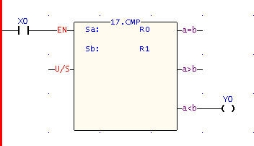 |  | ORG X 0  FUN 17  Sa： R 0  Sb： R 1  FO 2  OUT Y 0

- 上例假若R0之值为1，R1之值为2，则当X0=1时，CMP指令执行比较工作，并得出a＜b之结果，故会将FO0及FO1设为0，FO2（a＜b）设为1。
- 若您需要复合结果，如≧、≦、＜＞等，请先将＝、＞、＜等结果送到继电器再由继电器取出OR起来即可。
FUN17  CMP | 数值比较（COMPARE）  （比较Sa与Sb数值之大小并产出结果） | FUN17  CMP
- 当M1919=0，本指令不执行时，FO0、FO1、FO2会保持在上次执行时之状态。
- 当M1919=1，本指令不执行时，FO0、FO1、FO2皆被清除为0。
- 适当控制M1919可得到功能指令输出有无记忆保持功能。
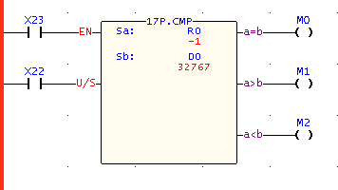

左圖之程式，當X23 ON時，Sa和Sb做比較，此時若X22（正負數選擇）沒有ON，則a<b（M2線圈）輸出為ON；但若X22為ON，則a>b（M1線圈）輸出為ON（因為-1的正整數為65535）。

FUN23   DIV48 | 48位除法运算（48-BIT DIVISION）  （将Sa除以Sb所得之商存到D去） |  | FUN23   DIV48
Sa：被除数之起始缓存器号码。
Sb：除数之起始缓存器号码。
D ：存放结果(商)之起始缓存器号码。
Sa，Sb，D可结合V、Z、P0~P9作间接寻址应用。

范围  操作数 | HR | OR | SR | ROR | DR | XR
范围  操作数 | R0  ∣  R3839 | R3904  ∣  R3967 | R3968  ∣  R4167 | R5000  ∣  R8071 | D0  ∣  D4095 | V、Z  P0～P9
Sa | ○ | ○ | ○ | ○ | ○ | ○
Sb | ○ | ○ | ○ | ○ | ○ | ○
D | ○ | ○ | ○* | ○* | ○ | ○

- 当除算控制〝EN〞=1或〝EN↑〞（P指令）由0→1而〝U/S〞=0时，本指令将以正负数（Sign）运算法则将Sa除以Sb所得之商存到D去，同时若商为0，则FO0设为1，若除数Sb=0则错误旗号FO1设为1且本指令不执行。
- 当除算控制〝EN〞=1或〝EN↑〞（P指令）由0→1而〝U/S〞=1时，本指令将以正整数（Unsign）运算法则将Sa除以Sb所得之商存到D去，同时若商为0，则FO0设为1，若除数Sb=0则错误旗号FO1设为1且本指令不执行。
- 本指令为48位运算，所以Sa，Sb，D皆占用连续三个缓存器。
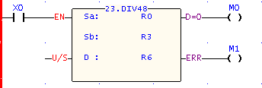 | ˙左图程序范例将R0开始至R2组成之48位被除数除以R3～R5组成之除数所获得之商存入R6～R8之48位缓存器中。

 | 被除数Sa | R2 | R1 | R0
 | 被除数Sa | 2147483647

÷ | 除数Sb | R5 | R4 | R3
÷ | 除数Sb | 1234567

 | 商D | R8 | R7 | R6
 | 商D | 1739

FUN55   B→G | 二进制值转换为格雷码 |  | FUN55   B→G
S ：来源缓存器之起始号码
D ：存放结果（格雷码）之缓存器起始号码
S，D操作数可结合V、Z、P0~P9指标作间接寻址应用

范围  操作数 | WX | WY | WM | WS | TMR | CTR | HR | IR | OR | SR | ROR | DR | K | XR
范围  操作数 | WX0  ∣  WX240 | WY0  ∣  WY240 | WM0  ∣  WM1896 | WS0  ∣  WS984 | T0  ∣  T255 | C0  ∣  C255 | R0  ∣  R3839 | R3840  ∣  R3903 | R3904  ∣  R3967 | R3968  ∣  R4167 | R5000  ∣  R8071 | D0  ∣  D4095 | 0～FFFFH  或  0～FFFFFFFFH | V、Z  P0～P9
S | ○ | ○ | ○ | ○ | ○ | ○ | ○ | ○ | ○ | ○ | ○ | ○ |  | ○
D |  | ○ | ○ | ○ |  |  | ○ |  |  |  | ○* | ○ |  | ○

- 当执行控制〝EN〞=1或〝EN↑〞（P 指令）由0→1时，将S缓存器之二进值码转换为格雷码。
- 转换范例如下所示:

FUN55  B→G | 二进制值转换为格雷码 | FUN55  B→G
〈范例1〉M0由OFF→ON时，将16位之二进制码转为格雷码
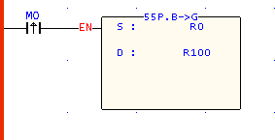 | ˙将R0之二进制码转为格雷码并存入R100

R0＝1001010101010011B ➔R100＝1101111111111010B
〈范例2〉M0 ON时，将32位之二进制码转为格雷码
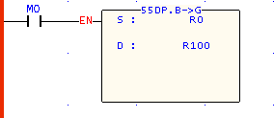 | ˙将DR0之二进制码转为格雷码并存入DR100

DR0＝00110111001001000010111100010100B ➔ DR100＝00101100101101100011100010011110B

FUN56   G→B | 格雷码转换为二进制值 |  | FUN56   G→B
S ：来源缓存器之起始号码
D ：存放结果（二进制码）之缓存器起始号码
S，D操作数可结合V、Z、P0~P9指标作间接寻址应用

范围  操作数 | WX | WY | WM | WS | TMR | CTR | HR | IR | OR | SR | ROR | DR | K | XR
范围  操作数 | WX0  ∣  WX240 | WY0  ∣  WY240 | WM0  ∣  WM1896 | WS0  ∣  WS984 | T0  ∣  T255 | C0  ∣  C255 | R0  ∣  R3839 | R3840  ∣  R3903 | R3904  ∣  R3967 | R3968  ∣  R4167 | R5000  ∣  R8071 | D0  ∣  D4095 | 0～FFFFH  或  0～FFFFFFFFH | V、Z  P0～P9
S | ○ | ○ | ○ | ○ | ○ | ○ | ○ | ○ | ○ | ○ | ○ | ○ |  | ○
D |  | ○ | ○ | ○ |  |  | ○ |  |  |  | ○* | ○ |  | ○

- 当执行控制〝EN〞=1或〝EN↑〞（P指令）由0→1时，将S缓存器之格雷码内容转换为二进制码。
- 转换范例如下所示:

FUN56  G→B | 格雷码转换为二进制值 | FUN56  G→B
〈范例1〉M0由OFF→ON时，将16位格雷码转为二进制码
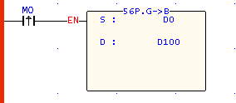 | ˙将D0之格雷码转为二进制码并存入D100

D0＝1001010101010011B ➔ D100＝1110011001100010B
〈范例2〉M0 ON时，将32位格雷码转为二进制码
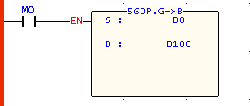 | ˙将DD0之格雷码转为二进制码并存入  DD100

DD0＝00110111001001000010111100010100B ➔DD100＝00100101110001111100101000011000B

FUN77 HKEY | 16个键多任务输入  （HEX-KEY INPUT） |  | FUN77   HKEY
IN：按键扫描输入点号码
OT：多任务扫描输出点号码
D ：存放〝按键数字〞之缓存器号码
KL：记录〝功能键〞之继电器起头号码
WR: 指令运作工作缓存器，其它程序不可重复使用
D可结合V、Z、P0~P9作间接寻址应用

范围  操作数 | X | Y | M | S | WY | WM | WS | TMR | CTR | HR | OR | SR | ROR | DR | XR
范围  操作数 | X0  ∣  X240 | Y0  ∣  Y240 | M0  ∣  M1896 | S0  ∣  S984 | WY0  ∣  WY240 | WM0  ∣  WM1896 | WS0  ∣  WS984 | T0  ∣  T255 | C0  ∣  C255 | R0  ∣  R3839 | R3904  ∣  R3967 | R3968  ∣  R4167 | R5000  ∣  R8071 | D0  ∣  D4095 | V、Z  P0～P9
IN | ○
OT |  | ○
D |  |  |  |  | ○ | ○ | ○ | ○ | ○ | ○ | ○ | ○* | ○* | ○ | ○
KL |  | ○ | ○ | ○
WR |  |  |  |  |  |  |  |  |  | ○ |  |  | ○ | ○

- 本指令之数字键（0～9）功能和TKEY指令非常类似，只是硬件输入接线在TKEY指令系一个按键占一输入点，而本指令则以4个输入点配合4个输出点组成多任务扫描输入方式，因44可有16个输入键，除10个数字键外，尚余之6个则当功能键使用（和一般单点输入相同），数字键和功能键之动作是独立而互不影响。
- 当执行控制〝EN〞=1时，本指令会扫描由IN开始之4个输入点和由OT开始之4个输出点组成之矩阵回路中之数字键和功能键两部分，数字键部份请参考TKEY指令，而功能键则将A～F键之按键状态保持在KL所指16个继电器之后6个（前10个存数字键之按键状态），同时A～F有任一键压下，〝FKP〞（FO1）为1。本指令之OT输出点必须为晶体管输出。
- 16位指令最大可输入4位数（9999），D指令最大则为8位数（99999999），但功能键无论16或32位指令均只有A～F 6个。
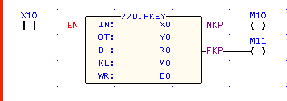  ˙上图程序范例以X0～X3和Y0～Y3组成多任务按键输入，可以输入8位数之数值而将结果存放于R1R0中，功能键之输入状态则存放于M10（A）～M15（F）中。 |  | 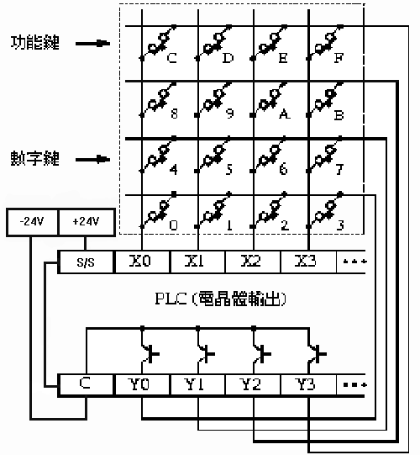
FUN78   DSW | 指拨开关输入  （DIGITAL SWITCH） |  |  | FUN78   DSW
IN：开关输入点（4点，D指令为8点）
OT：多任务扫描输出点（4点）
D ：存放读值之缓存器号码
WR: 指令运作起始缓存器(16位时占用2个，32位时占用3个)，其它程序不可重复使用
D可结合V、Z、P0~P9作间接寻址应用

范围  操作数 | X | Y | WY | WM | WS | TMR | CTR | HR | OR | SR | ROR | DR | XR
范围  操作数 | X0  ∣  X240 | Y0  ∣  Y240 | WY0  ∣  WY240 | WM0  ∣  WM1896 | WS0  ∣  WS984 | T0  ∣  T255 | C0  ∣  C255 | R0  ∣  R3839 | R3904  ∣  R3967 | R3968  ∣  R4167 | R5000  ∣  R8071 | D0  ∣  D4095 | V、Z  P0～P9
IN | ○
OT |  | ○
D |  |  | ○ | ○ | ○ | ○ | ○ | ○ | ○ | ○* | ○* | ○ | ○
WR |  |  |  |  |  |  |  | ○ |  |  | ○ | ○

- 当输入控制〝EN〞=1时，本指令会以IN开始之4个输入点（IN0～IN3）当作一个位数（Nibble），自低（个）位数开始分四次扫描读取一组4个位数之BCD数值（0000～9999）再将之存入D中，若为32位（D指令）则一次扫描同时读取两组之位数（即IN0～IN3和IN4～IN7），而将由IN4～IN7读到之那组4个位数值存入D+1缓存器中，扫描之顺序是将OT0～OT3位依序设为1，而分别读到10⁰（个）、10¹（十）、10²（百）、10³（千）4位数。只要〝EN〞为1，则PLC会循环不停的扫描读取，每一循环（10⁰～10³ 4个位数读取完毕）结束，读取完毕旗号〝DN〞会设为1，但只维持一个扫描时间t。若有任一数读值非0～9（BCD），则读值错误〝ERR〞设为1，该组数值设为0000。
- 本指令其输出点须为晶体管输出。
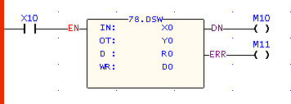 | ˙本范例当X10为1则指拨开关之数字（本例为5678）值会被读取存入R0中。  ˙各位数同值之Bit（8，4，2，1）要并联在一起且需串二极管，如下图所示。（市售指拨开关通常已串加二极管）  ˙指令时再加装一组同样之指拨开关到X4～X7即可（Y0～Y3共享）。
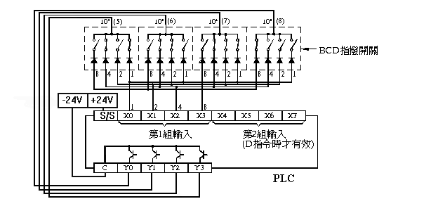
FUN79   7SGDL | 7段显示器扫描输出  （7 SEGMENT OUTPUT WITH LATCH） |  | FUN79   7SGDL
S ：显示数据（BCD）存放之缓存器号码
OT：扫描输出点起始号码
N ：指定信号输出和闩锁信号之极性
WR:指令运作工作缓存器，其它程序不可重复使用

S可结合V、Z、P0~P9作间接寻址应用

范围  操作数 | Y | WX | WY | WM | WS | TMR | CTR | HR | IR | OR | SR | ROR | DR | K | XR
范围  操作数 | Y0  ∣  Y240 | WX0  ∣  WX240 | WY0  ∣  WY240 | WM0  ∣  WM1896 | WS0  ∣  WS984 | T0  ∣  T255 | C0  ∣  C255 | R0  ∣  R3839 | R3840  ∣  R3903 | R3904  ∣  R3967 | R3968  ∣  R4167 | R5000  ∣  R8071 | D0  ∣  D4095 | 16或32  位正负数 | V、Z  P0～P9
S |  |  | ○ | ○ | ○ | ○ | ○ | ○ | ○ | ○ | ○ | ○ | ○ | ○ | ○
OT | ○
N |  |  |  |  |  |  |  |  |  |  |  |  |  | 0～3
WR |  |  |  |  |  |  |  | ○ |  |  |  | ○ | ○

- 当执行控制〝EN〞=1时，将缓存器S之4个位数（Nibble）即位数0～位数3依序分四次送至OT0～OT3之4个输出点，同时每送出一位数，即送出该位数之闩锁信号，（OT4对应到位数0，OT5对应到位数1，……），以便将这些送出之位数值载入并闩锁在7段显示器内。
- D指令时则将S缓存器之位数0～3和S+1缓存器之位数0～3，同时分别送至OT0～OT3和OT8～OT11，因系同时送出，故共享闩锁信号。16位指令没有使用到OT8～OT11。
- 只要〝EN〞维持1，PLC会循环的执行送出动作，在每次送完整组数值（位数0～3）后，输出完毕旗号〝DN〞会变为1，但只维持一个扫描时间t。
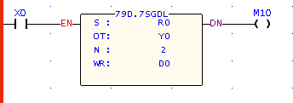 | ˙本程序范例当X0=1时，R0之4位数字将被送到下图第一组7段显示器上，R1之4位数将被送到第2组7段显示器上
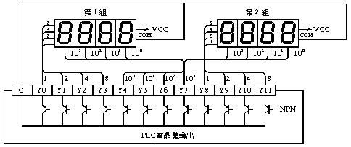
FUN79   7SGDL | 7段显示器扫描输出  （7 SEGMENT OUTPUT WITH LATCH） | FUN79   7SGDL
- 永宏PLC之晶体管输出有负逻辑晶体管输出（NPN晶体管，当该点状态为ON时，该晶体管输出端电压为Low）及正逻辑晶体管输出（PNP晶体管，当该点状态为ON时，该晶体管输出端电压为High）两种，其结构如下：
SINK  PLC负逻辑输出（NPN晶体管） |  | SOURCE  PLC正逻辑输出（PNP晶体管）
 | 当Yn为〝ON〞时此输出电压为Low |  | 当Yn为〝ON〞时Yn输出端电压为High
- 市售7段显示器之数值输入（8、4、2、1）和闩锁信号亦有正、负逻辑之分，例如某一位数值为〝8〞，正逻辑输入应为1000，但负逻辑输入则为0111。相同地，正逻辑闩锁在该闩锁信号为0时允许显示数值进入闩锁（即载入），而当其为1时将当时闩锁内之数值锁住（保持），而负逻辑则反之。下图CD-4511七段显示IC为正逻辑数值输入及闩锁之一例。
- 因有PLC正、负逻辑输出极性和7段显示器极性之区分，若欲将之连结并得到正确显示，必须两者极性要能配合，本指令利用N来指定PLC晶体管输出之极性，以配合7段显示器之极性而达成一致，下表为PLC输出和7段显示极性组合所必须指定N值。
数值输入（8～1） | 闩锁信号（10⁰～10³） | 正确之N值
一致 | 一致 | 0
一致 | 不一致 | 1
不一致 | 一致 | 2
不一致 | 不一致 | 3

- 以上图7段显示器CD4511为例，其数值输入和PLC不一致，而闩锁信号则一致，故N值应设定为2。

FUN80  MUXI | 多任务接点输入  （MULTIPLEX INPUT） |  | FUN80  MUXI
IN ：多任务输入点号码
OT：多任务输出点号码（必须为晶体管输出）
N ：多任务输入之列数（2～8）
D ：存放结果之缓存器号码
WR: 指令运作起始缓存器，其它程序不可复使用
D可结合V、Z、P0~P9作间接寻址应用

范围  操作数 | X | Y | WY | WM | WS | TMR | CTR | HR | OR | SR | ROR | DR | K | XR
范围  操作数 | X0  ∣  X240 | Y0  ∣  Y240 | WY0  ∣  WY240 | WM0  ∣  WM1896 | WS0  ∣  WS984 | T0  ∣  T255 | C0  ∣  C255 | R0  ∣  R3839 | R3904  ∣  R3967 | R3968  ∣  R4167 | R5000  ∣  R8071 | D0  ∣  D4095 | 2  ∣  8 | V、Z  P0～P9
IN | ○
OT |  | ○
N |  |  |  |  |  |  |  |  |  |  |  |  | ○
D |  |  | ○ | ○ | ○ | ○ | ○ | ○ | ○ | ○* | ○* | ○ |  | ○
WR |  |  |  |  |  |  |  | ○ |  |  | ○ | ○

- 本指令以多任务方式自IN所指定之输入点开始之连续8个输入点（IN0～IN7），读取N列输入状态，而获得8N个输入状态，但却只须用到8个输入点和N个输出点而已。本指令每一次扫描抓取一列8个输入点状态，故N列要N个扫描时间才能抓完。
- 多任务扫描方式是自OT输出点开始之N个输出点中，由OT0开始设为1，读取第一列状态，接着把OT1设为1，读取第2列状态，……直到读完N列为止。再将所读取到的8N个状态存入由D开始之缓存器中，并将执行完毕旗号〝DN〞设为1（但只维持一个扫描时间）。
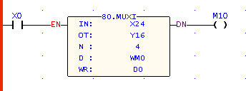 | ˙本范例抓取4列8点输入共32点状态，并将之存放在DWM0（M0～M31）之32位缓存器中。
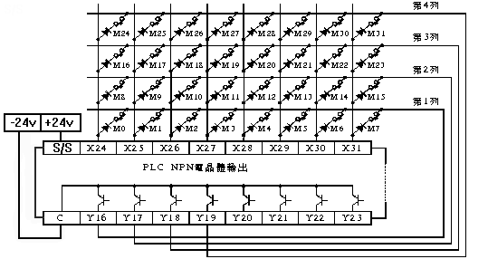
FUN87/FUN87D T.01S  FUN88/FUN88D T.1S  FUN89/FUN89D T1S | 积算型定时器（0.01秒，0.1秒，1秒）  （ACCUMULATIVE TIMER） |  | FUN87/FUN87D T.01S  FUN88/FUN88D T.1S  FUN89/FUN89D T1S
CV：存放计时时间（即现在值）之
缓存器号码
PV：定时器之设定值或存放设定值之
缓存器号码

范围  操作数 | WX | WY | WM | WS | TMR | CTR | HR | IR | OR | SR | ROR | DR | K
范围  操作数 | WX0  ∣  WX240 | WY0  ∣  WY240 | WM0  ∣  WM1896 | WS0  ∣  WS984 | T0  ∣  T255 | C0  ∣  C199 | R0  ∣  R3839 | R3840  ∣  R3903 | R3904  ∣  R3967 | R3968  ∣  R4167 | R5000  ∣  R8071 | D0  ∣  D4095 | 0～32767  或  0～2147483647
CV |  | ○ | ○ | ○ | ○ | ○ | ○ | ○ | ○ | ○* | ○* | ○
PV | ○ | ○ | ○ | ○ | ○ | ○ | ○ | ○ | ○ | ○ | ○ | ○ | ○

- 本指令之工作原理和一般定时器（T0～T255）相同，只是一般定时器只有一个计时控制〝EN〞输入，在其输入为1时计时，为0时则清除，每次输入变动都会重新计时，无法累计。而本指令之计时需在致能控制〝EN〞=1之条件下才允许，此时其计时控制〝TIM〞为1时和一般定时器一样，但为0时，则不清除而保持现值。若需清除则使致能控制〝EN〞变为0即可，若您不清除之，等计时控制〝TIM〞再度为1时，定时器将由上次暂停时之计时值继续累加。此外本指令尚有计时到〝TUP〞（计时到时为1，平时为0），及计时未到〝NUP〞（平时为1，计时到为0）两个输出，使用者可利用输入和输出组合出各种不同功能需求之定时器，如以下范例：
- ON DELAY ENERGIZING（ON延迟供电）定时器：
• 系指该定时器输出（本例为Y0）平常不供电，而在该定时器输入控制（本例为X0）动作（ON）后延迟10秒后，输出Y0才供应电能（ON）。
- ON DELAY DE-ENERGIZING（ON延迟断电）定时器：
• 系指该定时器输出Y0平常就在供电状态下，而在该定时器之输入控制X0 ON后延迟10秒后，输出才断电（OFF）。

FUN87/FUN87D T.01S  FUN88/FUN88D T.1S  FUN89/FUN89D T1S | 积算型定时器（0.01秒，0.1秒，1秒）  （ACCUMULATIVE TIMER） | FUN87/FUN87D T.01S  FUN88/FUN88D T.1S  FUN89/FUN89D T1S
- OFF DELAY ENERGIZING（OFF延迟供电）定时器：
• 系指该定时器之输出Y0平常在断电状态下，在该定时器之输入控制X0 OFF后延迟10秒后，输出Y0才供电（ON）。
- OFF DELAY DE-ENERGIZING（OFF延迟断电）定时器：
• 系指该定时器之输出Y0平常在供电状态下，在该定时器之计时控制X0 OFF后延迟10秒后输出Y0才断电（OFF）。
- 下图为以上四种定时器之输入与输出之对应结果。

FUN93   HSCTW | 硬件高速计数器CV或PV值写入 |  | FUN93   HSCTW
S ：写入数据之来源缓存器或常数值，
可结合V、Z、P0～P9作间接寻址应用
CN ：硬件高速计数器号码
0：HSC0或HST1
1：HSC1或HST2
2：HSC2或HST3
3：HSC3或HST4
4：HSTA
D ：写入对象（0：表示CV，1：表示PV）
- 当写入控制〝EN〞=1或〝EN↑〞（P指令）由0→1时，将S之数值写入ASIC内部相对应HSC的CV或PV去。
- 一般应用常需写入PV，亦即将您所预设之设定值写到ASIC中之PV去，当计数值到达您的设定值时，该计数器立即发出中断，透过中断服务程序您可作各种精密之计数或定位控制。
- FBS-PLC在电源断电时会自动将当时ASIC内部HSC0～HSC3之现在值缓存器CV之值读出再将之写入PLC内部HSC0～HSC3之CV缓存器（具断电保持功能）中，而在PLC复电时则会反向地将PLC内部之CV缓存器写回ASIC内部之CV缓存器，因此每次PLC断电再复电，ASIC内部HSC0～HSC3之CV缓存器内容值将会自动回复到上次断电前之数值，但若您的控制应用在复电时需清为0或自某一特定值开始计数，您就必须利用本指令来作ASIC内部HSC之CV值写入。
- HSTA写入不为0之PV值，代表每PV×0.1ms会定时发出中断；HSTAI中断标签即为定时中断处理子程序。
- 详细之应用请参阅第11章〝FBS-PLC之高速计数器与高速定时器〞。
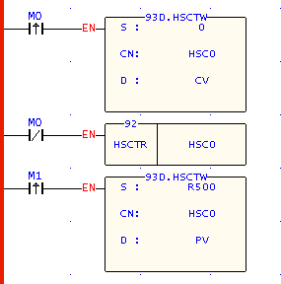 | • 左图程序，M0由0→1时，将HSC0目前值清除为0，并透过FUN93写入硬件ASIC中。  • M0为0时，随时读出目前之计数值。  • M1由0→1时，将S (DR500) 之设定值搬至硬件ASIC当做PV值。  • 当计数值等于DR500中之设定值时，立即执行HSC0I中断处理子程序。

FUN114  Z-WR | 区域写入  （Zone Write） |  | FUN114  Z-WR
D：欲清除或设定区域之起始地址
N：欲清除或设定区域之长度: 1~511
D、N操作数(WORD运作时)可结合V、Z、P0~P9指标作间接寻址应用。

范围  操作数 | Y | M | S | WY | WM | WS | TMR | CTR | HR | IR | OR | SR | ROR | DR | K | XR
范围  操作数 | Y0  ∣  Y255 | M0  ∣  M1911 | S0  ∣  S99 | WY0  ∣  WY240 | WM0  ∣  WM1896 | WS0  ∣  WS984 | T0  ∣  T255 | C0  ∣  C255 | R0  ∣  R3839 | R3840  ∣  R3903 | R3904  ∣  R3967 | R3968  ∣  R4167 | R5000  ∣  R8071 | D0  ∣  D4095 |  | V、Z  P0～P9
D | ○ | ○ | ○ | ○ | ○ | ○ | ○ | ○ | ○ | ○ | ○ | ○ | ○ | ○ |  | ○
N |  |  |  |  |  |  |  |  | ○ |  |  |  | ○ | ○ | 1-511 | ○

- 当执行控制〝EN〞=1或〝EN↑〞（P指令）由0→1时，本指令会根据写入控制〝1/0〞之选择，将所指定区域之位全部清除为0（〝1/0〞=0时）或全部设定为1（〝1/0〞=1时）

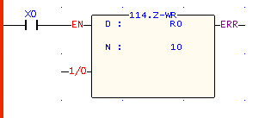
˙上图程序范例，将R0~R9全部清为0

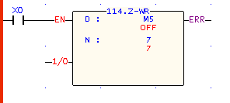
˙上图程序范例，将M5~M11全部清除为” OFF ”

FUN139  HSPWM | 高速脉波宽度调变  （HIGH SPEED PULSE WIDTH MODULATION） |  | FUN139  HSPWM
Pw:高速脉波宽度调变输出点
(0=Y0，1=Y2，2=Y4，3=Y6)
Op:输出极性；0=输出不倒相
1=输出倒相
Rs :分辨率 ；0=1/100 (1%)
1=1/1000 (0.1%)
Pn :输出频率参数设定(0~255)
OR: PWM输出宽度设定缓存器
0~100或0~1000
WR:指令运作工作缓存器，其它程序不可重复使用

范围  操作数 | Y | WX | WY | WM | WS | TMR | CTR | HR | IR | OR | SR | ROR | DR | K
范围  操作数 | 主机上  之Yn | WX0  ∣  WX240 | WY0  ∣  WY240 | WM0  ∣  WM1896 | WS0  ∣  WS984 | T0  ∣  T255 | C0  ∣  C255 | R0  ∣  R3839 | R3840  ∣  R3903 | R3904  ∣  R3967 | R3968  ∣  R4167 | R5000  ∣  R8071 | D0  ∣  D4095
Pw | ○ |  |  |  |  |  |  |  |  |  |  |  |  | 0～3
Op |  |  |  |  |  |  |  |  |  |  |  |  |  | 0～1
Rs |  |  |  |  |  |  |  |  |  |  |  |  |  | 0～1
Pn |  | ○ | ○ | ○ | ○ | ○ | ○ | ○ | ○ | ○ | ○ | ○ | ○ | 0～255
OR |  |  |  |  |  |  |  | ○ |  |  |  | ○ | ○ | 0～1000
WR |  |  | ○ | ○ | ○ | ○ | ○ | ○ |  | ○ | ○ | ○ | ○

- 当执行控制〝EN〞=1时，本指令所指定之输出点将依下列公式所决定之频率以指定之脉波宽度输出。
1. $f_{\text{pwm}}=\frac{\text{18432000}}{(P_{n}+1)∗\text{100}}$ 当Rs(分辨率)设定为1/100时
2. $f_{\text{pwm}}=\frac{\text{18432000}}{(P_{n}+1)∗\text{1000}}$ 当Rs(分辨率)设定为1/1000时
范例一:假设Pn(输出频率参数)设为50，Rs(分辨率)=0则
$f_{\text{pwm}}=\frac{\text{18432000}}{(\text{50}+1)∗\text{100}}$ =3614.117…..≒3.6KHz
T(周期)=$\frac{1}{f_{\text{pwm}}}$ ≒277uS
因为分辨率为1/100，所以OR(输出宽度)若为1则
To≒2.7uS，OR(输出宽度)若为50则To≒140uS。
图形如下:

FUN139  HSPWM | 高速脉波宽度调变  （HIGH SPEED PULSE WIDTH MODULATION） | FUN139  HSPWM
(1).Pn(输出频率参数)=50，Rs=0(分辨率=1/100)，OR(输出宽度)=1之输出波形：
(2). Pn(输出频率参数)=50，Rs=0(分辨率=1/100)，OR(输出宽度)=50之输出波形：
范例二:假设Pn(输出频率参数)设为200，Rs(分辨率)=1则
$f_{\text{pwm}}=\frac{\text{18432000}}{(\text{200}+1)∗\text{1000}}$≒91.7Hz
T(周期)=$\frac{1}{f_{\text{pwm}}}$ ≒10.9mS
因为Rs(分辨率)为1/1000，所以OR(输出宽度)若为10则
To≒109uS，OR(输出宽度)若为800则To≒8.72mS。
图形如下:

FUN139  HSPWM | 高速脉波宽度调变  （HIGH SPEED PULSE WIDTH MODULATION） | FUN139  HSPWM
(1).Pn(输出频率参数)=200，Rs=1(分辨率=1/1000) ，OR(输出宽度)=10之输出波形：
(2).Pn(输出频率参数)=200，Rs=1(分辨率=1/1000) ，OR(输出宽度)=800之输出波形：

FUN141  MPARA | 定位程序参数设定指令 |  | FUN141  MPARA
Ps ：第几组Pulse Output（0～3）
SR ：参数表起始缓存器，共18个参数，占用24个缓存器

范围  操作数 | HR | DR | ROR | K
范围  操作数 | R0  ∣  R3839 | D0  ∣  D3999 | R5000  ∣  R8071
Ps |  |  |  | 0～3
SR | ○ | ○ | ○

指令说明
- 本指令并不一定要使用；如果系统内定之参数值已符合使用者需求，则可不必用到此指令；
如果需开放参数值作动态修改，则需有此指令。
- 本指令配合FUN140作定位控制使用，每一轴只可使用一个本指令
- 无论控制输入〝EN〞=0或1时，本指令皆会被执行。
- 当参数值有错误时，输出指示〝ERR〞ON，且错误代码会出现在错误码缓存器。
参数表说明：
SR=参数表起始缓存器，假设为R2000
 | R2000 |  | 0～2 | 参数0 | 系统内定值=1
 | R2001 |  | 1～65535 Ps/Rev | 参数1 | 系统内定值=2000
 | DR2002 |  | 1～999999 μM/Rev  1～999999 mDeg/Rev  1～9999990.1 mInch/Rev | 参数2 | 系统内定值=2000
 | R2004 |  | 0～3 | 参数3 | 系统内定值=2
 | DR2005 |  | 1～921600 Ps/sec  1～153000 | 参数4 | 系统内定值=512000
 | DR2007 |  | 0~512000 | 参数5 | 系统内定值=141
 | R2009 |  | 保留 | 参数6 | 系统内定值=0
 | R2010 |  | 0～32767 | 参数7 | 系统内定值=0
 | R2011 |  | 0～30000 | 参数8 | 系统内定值=5000
 | R2012 |  | 0～1 | 参数9 | 系统内定值=0
 | R2013 |  | −32768～32767 | 参数10 | 系统内定值=0
 | R2014 |  | −32768～32767 | 参数11 | 系统内定值=0
 | R2015 |  | 0～30000 | 参数12 | 系统内定值=0
 | R2016 |  | 保留 | 参数13 | 系统内定值=1
 | DR2017 |  | 0～4294967295 | 参数14 | 系统内定值=0
 | DR2019 |  | 保留 | 参数15 | 系统内定值=20000
 | DR2021 |  | 保留 | 参数16 | 系统内定值=1000
 | R2023 |  | 保留 | 参数17 | 系统内定值=0
FUN141  MPARA |  | 定位程序参数设定指令 |  |  |  | FUN141  MPARA
参数说明：
- 参数0：单位设定，内定值为1
• 设定值为0时，程序内所使用之行程与速度设定值均被指定以mm，Deg，Inch为单位，称为机械单位
• 设定值为1时，程序内所使用之行程与速度设定值均被指定以Pulse为单位，称为马达单位
• 设定值为2时，程序内所使用之行程设定值均被指定以mm，Deg，Inch为单位，而速度设定均被指定以Pulse为单位，称为复合单位
参数0，单位 | 〝0〞机械单位 | 〝1〞马达单位 | 〝2〞复合单位
参数1，2 | 必须设定 | 不必设定 | 必须设定
参数3，7，10，11 | mm，Deg，Inch | Ps | mm，Deg，Inch
参数4，5，6，15，16 | Cm/Min，Deg/Min，Inch/Min | Ps/Sec | Ps/Sec
- 参数1：脉波数/1转，内定值为2000，亦即2000 Ps/Rev
• 马达转一圈所需之脉波数 (A)
A=1～65535（32767以上时，以十六进制设定）Ps/Rev
•当参数14=0时，以参数1为脉波数/1转
•当参数14≠0时，以参数14为脉波数/1转
- 参数2：移动量/1转，内定值为2000，亦即2000 Ps/Rev
• 马达转一圈所带动之距离 (B)
B=1～999999 μM/Rev
1～999999 mDeg/Rev
1～9999990.1 mInch/Rev
- 参数3：最小设定单位，内定值为2，相当于小数点二位
参数0  参数3 | 设定值=0，机械单位；设定值=2，复合单位； |  |  | 设定值=1  马达单位Ps
参数0  参数3 | mm | Deg | Inch | 设定值=1  马达单位Ps
设定值=0 | 1 | 1 | 0.1 | 1000
设定值=1 | 0.1 | 0.1 | 0.01 | 100
设定值=2 | 0.01 | 0.01 | 0.001 | 10
设定值=3 | 0.001 | 0.001 | 0.0001 | 1
- 参数4：最高速度设定，内定值为512000，亦即512000 Ps/Sec
• 马达及复合单位：1～921600 Ps/Sec
• 机械单位：1～153000（cm/Min，10 Deg/Min，Inch/Min）
但最高频率不能大于921600 Ps/Sec
f_max =（V_max1000A）/（6B）≤ 921600 Ps/Sec
f_min ≥ 1 Ps/Sec 注：A=参数1，B=参数2
FUN141  MPARA | 定位程序参数设定指令 | FUN141  MPARA
- 参数5：起始／结束速度，内定值=141
• 马达及复合单位：1~921600 Ps/Sec
• 机械单位：0～15300（cm/Min，×10 Deg/Min，Inch/Min）
但最高频率不能大于921600 Ps/Sec
- 参数6：保留，内定值=0
- 参数7：齿轮间隙补正值，内定值=0
• 设定范围：0～32767 Ps
• 反相行走时，行走距离会自动加上此值
- 参数8：加减速时间设定，内定值=5000，单位为mS
• 设定范围：0～30000 mS
• 此时间代表由静止加速至最高速度，或由最高速度减至静止所需时间
• 本系统之加减速乃为等斜率控制
• 当参数12=0时，以本参数为减速时间
• 本系统之加减速控制，依实际动作行程会自动以三角波型或梯形波型运动
- 参数9：运转方向设定，内定值=0
• 设定值=0时，正转脉波输出时，目前Ps值往上加；
反转脉波输出时，目前Ps值往下减。
• 设定值=1时，正转脉波输出时，目前Ps值往下减；
反转脉波输出时，目前Ps值往上加。
- 参数10：正转移动量补正值，内定值=0
• 设定范围：−32768～32767 Ps
• 正转脉波输出时，会自动加上此值作为移动距离
- 参数11：反转移动量补正值，内定值=0
• 设定范围：−32768～32767 Ps
• 反转脉波输出时，会自动加上此值作为移动距离
- 参数12：减速时间设定，内定值=0，单位为mS
• 设定范围：0～30000 mS
• 当参数12=0时，以参数8为减速时间
• 当参数12≠0时，以参数12为减速时间
- 参数13：保留
- 参数14：脉波数/1转，内定值为0
• 设定范围：0～4294967295
• 当参数14=0时，以参数1为脉波数/1转
• 当参数14≠0时，以参数14为脉波数/1转
- 参数15：保留，建议用来当作原点复归速度，内定值=20000 Ps/Sec
- 参数16：保留，建议用来当作原点复归减速速度，内定值=1000 Ps/Sec
- 参数17：保留

FUN160  RW—FR | 读/写档案缓存器  （Read/Write File Register） |  | FUN160  RW—FR
Sa ：缓存器列表之起始缓存器号码
Sb ：档案缓存器之起始号码
Pr ：指针缓存器号码
L ：列表之长度1~511
Sa可结合V、Z、P0~P9作间接寻址应用

范围  操作数 | WX | WY | WM | WS | TMR | CTR | HR | IR | OR | SR | ROR | DR | K | XR | FR
范围  操作数 | WX0  ∣  WX240 | WY0  ∣  WY240 | WM0  ∣  WM1896 | WS0  ∣  WS984 | T0  ∣  T255 | C0  ∣  C255 | R0  ∣  R3839 | R3840  ∣  R3903 | R3904  ∣  R3967 | R3968  ∣  R4167 | R5000  ∣  R8071 | D0  ∣  D4095 |  | V、Z  P0～P9 | F0  ∣  F8191
Sa | ○ | ○ | ○ | ○ | ○ | ○ | ○ | ○ | ○ | ○ | ○ | ○ |  | ○
Sb |  |  |  |  |  |  |  |  |  |  |  |  |  |  | ○
Pr |  | ○ | ○ | ○ | ○ | ○ | ○ |  | ○ | ○* | ○* | ○
L |  |  |  |  |  |  | ○ |  |  |  | ○* | ○ | 1~511

- 当执行控制〝EN〞=1或〝EN↑〞（P指令）由0→1时，自缓存器Sa开始，将长度L的数据依读写控制〝R/W〞决定对档案缓存器进行读出或写入之动作；〝R/W〞=1为读出档案缓存器，〝R/W〞=0为写入档案缓存器。本指令以数据结构之Record观念执行之，亦即Pr指标所指的是每笔长度为L的区块，举例来说若Sa=R0，Sb=F0，Pr=2，L=10，那么执行读写的区域就是F20~F29，示意图如下:
FUN160  RW—FR | 读/写档案缓存器  （Read/Write File Register） | FUN160  RW—FR
- 本指令读写之缓存器，为系统内部之”档案缓存器”，这些缓存器无法由其它的功能指令存取，唯有本指令才可对其读写。
- 若指标递增〝INC〞=1，则每次执行完本指令之后，指针缓存器Pr之内容值加1，也就是说指向下一个长度为L之内存区块。
- 若长度为0或大于511或指针长度超出档案缓存器范围F0～F8191，则”指标错误”ERR设为1，本指令不执行。
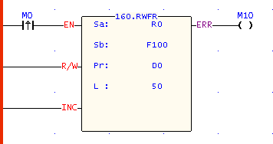

當M0由0→1時，將R0~R49之內容寫入指標暫存器Pr (D0內容值) 所指之檔案區塊。

當M0由0→1時，將指標(D0內容)所指，長度為50之檔案暫存器區塊讀出來寫入資料暫存器R0～R49，讀完後將指標加1以指至下一區塊。
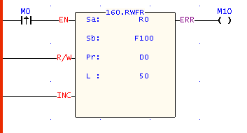

 | 指标V、Z与P0～P9说明 | 

- FBS系列PLC (OS版本为V4.XX)，我们新增了P0～P9这10个指针缓存器，亦即在FBs系列中，除了原有的V、Z两个指针缓存器之外，又加上了P0～P9十个指针缓存器，所以总共有12个指针缓存器可以使用。
- 在间接寻址应用中，Rxxxx缓存器可以结合指针缓存器V、Z和P0～P9作间接寻址应用；Dxxxx缓存器不可以结合指针缓存器V、Z作间接寻址应用，但可以结合P0～P9作间接寻址应用。
- 当Rxxxx缓存器要结合V、Z作间接寻址应用时，例如R0要结合V、Z做间接寻址应用，则所输入之格式为R0V(当V=100时，则指向R100)或R0Z(当Z=500时，则指向R500)；而欲结合P0～P9作间接寻址应用时，则所输入之格式为RPn (n为0～9)或为RPmPn (m,n为0～9)，例如RP5 (若P5内容为100，则指向R100) 或RP0P1(若P0内容为100，P1内容为50，则指向R150)。
- 当Dxxxx缓存器要结合P0～P9作间接寻址应用时，则所输入之格式为DPn (n为0～9)或为DPmPn (m,n为0～9)，例如DP3 (若P3内容为10，则指向D10) 或DP4P5(若P4内容为100，P5内容为1，则指向D101)。
- P0～P9指针缓存器可同时结合运用，例如P2=20、P3=30，当Rxxxx或Dxxxx缓存器一次结合两个指针缓存器时，RP2P3就会指向R50，DP2P3就会指向D50；也就是说两个指标值之间的关系是相加的。
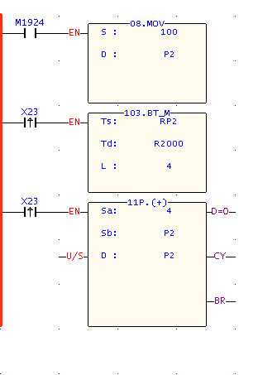
- 開機時M1924起始脈波將100搬入指標暫存器P2。

- 當X23由0→1時，Fun103將由R100(因為P2=100)開始，一次4個暫存器的長度，依序搬到R2000。也就是說第一次將R100~R103搬到R2000~R2003，第二次將R104~R107搬到R2000~R2003，第三次將R108~R111搬到R2000~R2003依此類推。

- Fun11用來將指標每次增加4個word用，亦即X23每”ON”一次，P2之指標值便加上4。

捕捉式输入
( Captured Input )

- 在FBs系列中，除了硬件中断输入仍旧维持X0~X15之外，我们还新增了捕捉式输入(X0~X35皆可设定)，以配合各种不同的应用场合。

- 使用捕捉式输入的设定方式相当的简单，只要进入 ”系统组态”→”I/O组态”→”输入设定” 即可进入捕捉式接点设定画面:

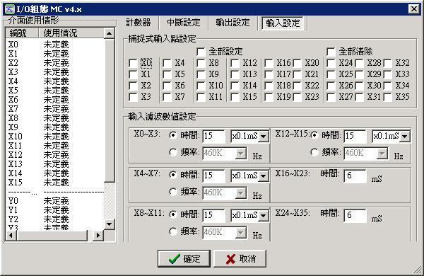

- 必需注意的是当设定成捕捉式输入且用于计数时，其输入周期至少需大于扫描周期的两倍以上，才不会有遗漏的现象。例如一输入信号之频率为50Hz，则其扫描时间至少须小于10mS以上，输入计数才会正确。
- 捕捉式输入可用于撷取比扫描时间还短之之输入信号。
输入数字滤波设定
( Digital Filter for Digital Inputs)
- 除了可对X0~X35设定为捕捉式输入之外，还可将其分成6组{ (X0~X3)、(X4~X7)、(X8~X11)、(X12~X15)、(X16~X23)、(X24~X35) }做输入滤波条件设定。
- 数字滤波设定可分成对时间或是对频率设定滤波条件。前四组输入信号(X0~X15)可作滤波频率或滤波时间之设定；以频率作设定时，可设定14KHz～1.8MHz等8种选择；以时间作设定时，可设定(1~15)×1mS或(1~15)×0.1mS。后两组输入信号(X16~X35)则只可作时间设定，其设定范围为(1~15)×1mS。
设定输入滤波时间用于消除低于设定时间之噪声；设定输入滤波频率用于消除高于设定频率之噪声。
(1).范例一:滤波时间设定为2mS时，当信号ON或OFF时间低于2mS，则该ON或OFF信号无法被侦测到。
(2).范例二:滤波频率设定为28KHz时，当输入频率大于28KHz时，则该输入讯号无法被侦测到。

